**CHUYÊN ĐỀ MÔN LỊCH SỬ - ĐỊA LÝ CẤP QUẬN BẬC THCS**

**NĂM HỌC 2022 - 2023**

Sáng thứ Ba, lúc 7 giờ 45 phút, ngày 15 tháng 11 năm 2022, Hội đồng bộ môn Lịch sử - Địa lý bậc trung học cơ sở Quận 3 đã tổ chức chuyên đề cấp quận tại Trường Trung học cơ sở Colette.

Thành phần tham dự gồm giáo viên bộ môn Lịch sử - Địa lý 7 ở các trường trung học cơ sở trên địa bàn Quận 3.

Chuyên đề do cô Phạm Thị Bích Ngọc, giáo viên dạy bộ môn Lịch sử - Địa lý của Trường THCS Colette thực hiện với nội dung: “**Các thành tựu văn hóa chủ yếu của Trung Quốc từ thế kỷ VII đến thế kỷ XIX”**.

Qua tiết chuyên đề, giáo viên sử dụng phương pháp dạy học theo định hướng phát triển năng lực giúp học sinh phát triển năng lực giải mã các tư liệu lịch sử về thành tựu tiêu biểu của văn hóa Trung Quốc. Ngoài ra, còn giúp học sinh biết thêm được những thành tựu chủ yếu của văn hóa Trung Quốc trên các lĩnh vực về kiến trúc, điêu khắc, hội họa. Từ đó, giúp học sinh hình thành năng lực tham gia làm việc nhóm hiệu quả.

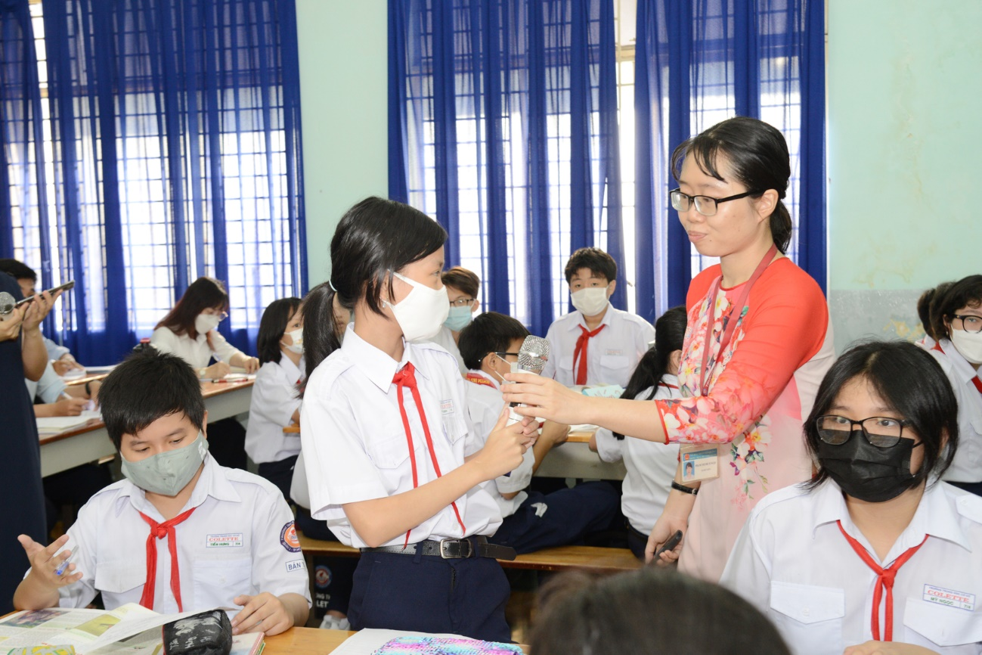Sau đây là một số hình ảnh tại buổi chuyên đề:

